Elettromagnetismo e circuiti- Lezione 13

**FENOMENI ELETTRICI CITOLOGICI: LA MEMBRANA CELLULARE**

Prof.ssa S. Costanzo-2/11/2023-Sbobinatori:M.Di Michele -revisionatori: L.Calisto e A. Rogato

**MORFOLOGIA E FUNZIONAMENTO DELLA MEMBRANA CELLULARE**

La **membrana cellulare** è una struttura che presenta uno spessore particolarmente piccolo (circa 5 nm) ed è costituita da un doppio strato fosfolipidico attraversato da diverse proteine. Il doppio strato fosfolipidico rende la cellula impermeabile all’acqua e ad altre sostanze idrosolubili che sono comunemente presenti nella cellula, come ioni e glucosio; tra le sostanze che invece sono in grado di permeare attraverso la membrana cellulare vi sono glucosio e anidride carbonica. Le proteine costituiscono dispositivi strutturali di attraversamento della membrana (pori) tramite i quali acqua e ioni possono diffondere, tra l’ambiente intracellulare e quello extracellulare.

I meccanismi attraverso cui le molecole possono attraversare la membrana cellulare si dividono in:

* **trasporto passivo**(o diffusione) è un passaggio di sostanze attraverso la membrana che avviene senza dispendio energetico, in quanto dipende da un gradiente di concentrazione o da un gradiente di potenziale
* **trasporto attivo** è un passaggio di sostanze attraverso la membrana che avviene mediante dispendio energetico, in quanto non dipende da un gradiente di concentrazione o da un gradiente di potenziale.

Sia all’interno che all’esterno della cellula vi sono degli ioni (sodio,potassio,calcio,cloro…), in concentrazione variabile, che contribuiscono a creare una densità di corrente elettrica.

*Attività elettrica della cellula*

È determinata dalla corrente che fluisce dall’interno all’esterno della cellula e viceversa. Tale corrente non è costituita da elettroni, ma da molecole cariche, quale il calcio (Ca 2+). Tali ioni sono presenti in concentrazione variabile nel liquido interstiziale e all’interno della cellula, contribuendo a creare una densità di corrente elettrica, associata al flusso di ioni a cavallo della membrana, e determinata da due distinti meccanismi passivi di diffusione:

* ***diffusione libera***, determinata dal gradiente di concentrazione;
* ***diffusione ionica,*** determinata dal movimento di particelle cariche (es. ioni) in un campo elettrico.

La diffusione libera è la tendenza di particelle/ioni a ridistribuirsi al fine di compensare le differenze locali di concentrazione.

La diffusione ionica è il movimento di ioni sotto l’effetto del campo elettrico (forza di Coulomb) con una velocità di spostamento che dipende dalla viscosità del solvente e dalla dimensione dello ione e dalla sua carica.

Il flusso totale è dato dalla somma dei due contributi:

* **Je** che è legata al campo elettrico
* **Jd** che è legata al processo di diffusione.

***J=Ja+Jd***

**PROPRIETÀ ELETTRICHE DELLA MEMBRANA CELLULARE**

La differenza di concentrazione di ioni a cavallo della membrana cellulare determinano una differenza di potenziale a riposo, detta POTENZIALE TRANSMEMBRANA, indicata con Vm, dell’ordine di 100 mV. Definita come differenza tra il potenziale all’interno e quello all’esterno della cellula:

Vm=Vi-Ve

Esso risulta positivo se Vi>Ve.

Poiché la membrana non è un isolante perfetto, essa possiede una certa resistenza, pertanto, essa possiede una certa carica di potenziale Vm, attraverso la membrana passerà una certa corrente Im. Quest’ultima sarà positiva se diretta verso l’esterno, negativa viceversa. Tale concetto riprende la prima legge di Ohm ì, in cui:

$$Im=\frac{Vm}{R}$$

La membrana delle cellule hanno periodi di riposo alternati a fasi attive, durante le quali il potenziale Vm cambia polarità, da carica -80/-100 mV a carica +40/+60 Mv. Tale variazione, seppur di piccola entità, si produce a cavallo del minuscolo spessore di membrana, ed è quindi in grado di generare un campo elettrico significativo (molto elevato) dell’ordine di V/m.

*Regressione sul potenziale elettrico*

Il potenziale elettrico è un concetto di natura differenziale e ciò significa che non è possibile definire il potenziale in un punto senza definirlo anche in un altro punto. Presi due punti (1 e 2) si osserva che, il potenziale generato da 2 a 1 equivale a:

V21=V2-V1=

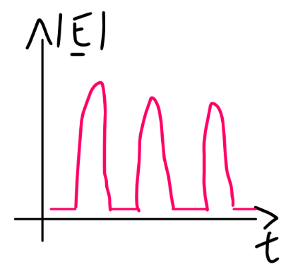Essendo lo spessore della membrana cellulare nell’ordine dei nanometri, è possibile considerare in essa il campo elettrico costante. Dunque ,per calcolare il potenziale elettrico nel caso della membrana cellulare, è possibile evitare di usare l’integrale e compiere direttamente il prodotto scalare tra: l’intensità del campo elettrico E e lo spessore della membrana cellulare dl. Se la membrana cellulare non è a riposo, la differenza di potenziale non può mai essere uguale a zero ,in quanto sia il campo elettrico che lo spessore sono diversi da zero.

*ESERECIZIO 1*

*Calcolare il campo elettrico di membrana avente i seguenti dati*

*Vm=-90 Mv= -9*10-2V*

*d=10nm=10*10-9 m= 10-8m*

*Vm=E*d V*

*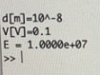ESERCIZIO SU MATLAB*

**

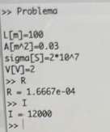*ESERCIZIO 2 SU MATLAB*

Assegnato un cilindro conduttore di lunghezza L e di sezione A, calcolare: la differenza di potenziale, resistenza e corrente. Parametri in input: L,A, σ.

*Qui a sinistra sono riportati i dati del problema.*

I comandi sono riportati qui di seguito:

